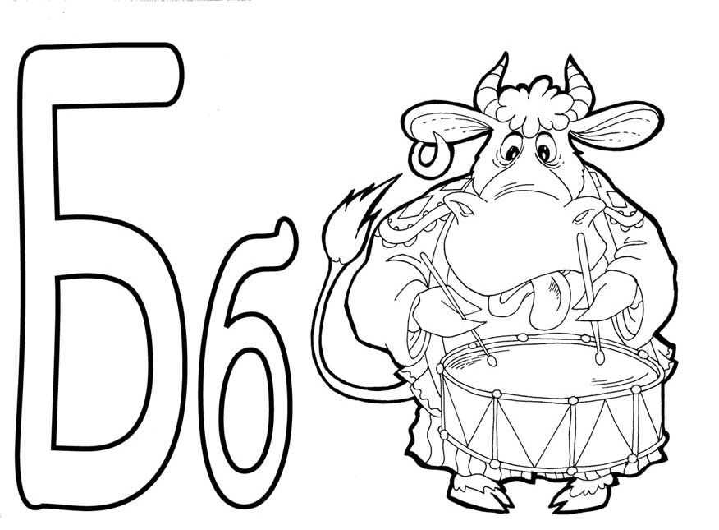

птюяжцзйшобюпойпббюситвдцэхпробюпбобу

|  |  |  |  |
| --- | --- | --- | --- |
| Ба аба | бал ба-лы | зо-ла | Зо-луш-ка |
| Бо обо | боб бо-бы | ли-са | Ко-ло-бок |
| Бу убу | бук бу-ки | бир-ка | ба-буш-ка |
| Бы ыбы | бык бы-ки | губ-ка | кот са-пог |
| Би иби | би-лет би-ле-ты | кот | пла-тан |
| Бю юбю | юб-ка юб-ки | ко-тик | ба-о-баб |

Ли-са А-ли-са Бо-рис Бу-ра-ти-но кот Ба-зи-ли-о

1. клуб-ни-ка и-ва го-лу-би-ка мо-рош-ка

2 . ма-ли-на по-ми-дор ка-ли-на мо-рош-ка

3. дуб бук ма-ли-на и-ва пла-тан

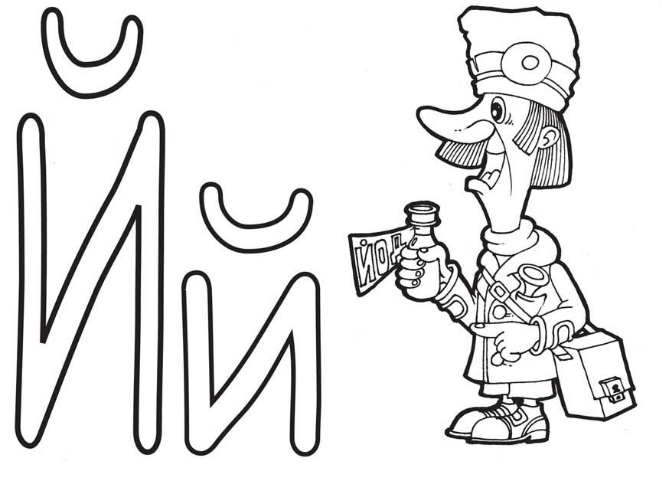

паолиртвгйтилащвииййьигынрмтыдйтмлалчййбтмпв

|  |  |  |
| --- | --- | --- |
| ай | Ай-Пет-ри | го-лу-би-ка мо-рош-ка |
| ой | мор-ской | ма-лин-ка ка-лин-ка |
| уй | ли-куй | ма-ли-на ка-ли-на |
| ий | си-ний | ро-маш-ка бу-каш-ка |
| ый | ми-лый | бу-каш-ка та-ра-каш-ка |

Да-ша у-па-ла. На 🖐 ра-на. У ма-мы йод. Ай-ай-ай!

Да-ша, на йо-гурт. Да-ша ра-да. О-на ☺.